REPORTE ASTROLÓGICO Y MEDITACIÓN PARA LA NAVIDAD 2015
UNA CANASTA LLENA DE OPORTUNIDADES
Por Alana Messineo.
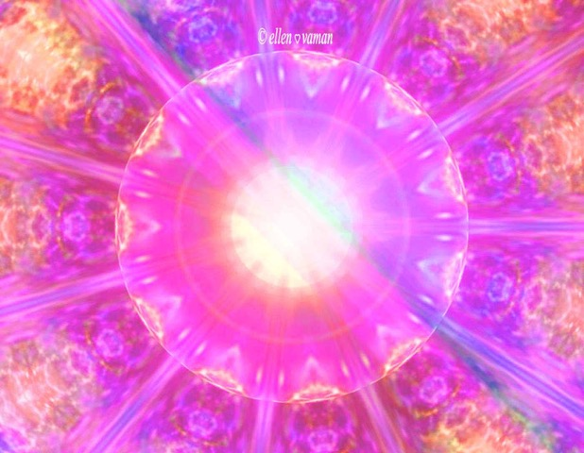
Sé que he entregado menos reportes en los dos últimos meses.
He tenido que priorizar el descanso y el cuidado de mi cuerpo físico, investigando las causas y posibles soluciones a los cambios que nuestros cuerpos están experimentando con la entrada de las Nuevas Energías. Grandes y hermosas revelaciones están viniendo acerca de esto, que serán útiles y se irán aportando en los diferentes artículos y reportes.
A partir de ahora, los Reportes saldrán en un nuevo formato. Más breves, de manera que, releyendo los que van saliendo a lo largo de uno o dos meses, podamos hacernos una visión lo más clara posible de lo que nuestra consciencia está dibujando en el Cielo.
Esta última semana del año, abre hermosas posibilidades para las personas conscientes.
Oportunidad de sanar relaciones importantes, y consolidar las que traen bendición a nuestras vidas.
Creatividad incrementada para confirmar y reforzar los proyectos, por los movimientos amistosos de Venus con Plutón, Urano y Quirón.
Es posible que, de los encuentros en alguna de las Fiestas Navideñas, surjan contactos creativos y productivos, que ya mismo podemos activar.
Urano y Ceres abren una tendencia que se va a mantener y crecer durante todo el 2016: la claridad acerca de que haces las cosas bien, y la certeza de que eres tu propio guru. Tú eres el canal más claro a través del cual viene la Guía en cada uno de tus pasos.
Y sorpresas en el campo de la abundancia, que pueden implicar algún desafío.
Sanaciones psicológicas más rápidas de lo habitual, preparando el terreno para la energía de completación y terminación con que nos convoca el 2016.
La Luna Llena en Cáncer, por último, abre la oportunidad de encuentros familiares amorosos y libres de tensión. Capacidad para comunicar con habilidad nuestra verdad.
Entre el 30 y el día 1, será importante observar bien de qué modo nos desplazamos, y evitar entrar en discusiones, en la calle, en casa, porque algunos aspectos de tensión astrológica, pueden amplificar reacciones egoicas, descuidos o retrasos.
De todos modos, y siguiendo la vibración del portal auspicioso del final del año, Venus entra en Sagitario, añadiendo energía positiva y confianza a cada movimiento.
Y como Venus siempre nos habla de la dirección de nuestro deseo, la pregunta fundamental para este fin de año sería, en nombre de Venus:
De qué manera todos mis proyectos están alineados con mi propósito más alto?
De qué manera mi deseo más claro para el 2016, encaja con la Ley Natural de la vida y beneficia al Todo?
Todo lo que está en coherencia con tu propósito más alto, queda protegido y amparado, ya que todo logro alineado con tu propósito, no es sólo para tu beneficio, sino para el bien de más seres.
La Navidad, nunca está demás recordarlo, es un evento glorioso, oculto muchas veces detrás de la maratón de consumo inducida año tras año. La Flor del Principio Crístico vuelve a nacer, limpia y renovada, en cada corazón humano. Es una fiesta sublime, de enorme Simplicidad.
Una meditación para esta Nochebuena:
Encender una vela, colocar a su lado una flor, un aroma, un cristal, o algún elemento que eleve tu frecuencia y la frecuencia del lugar.
Respirar en el Espacio del Corazón, hacer siete respiraciones, hasta que sientas que tu frecuencia ha cambiado y notas Paz, Serenidad, Amor, Espacio o Alegría.
Tomar con las dos manos la energía del fuego de la vela, y llevarla hacia la frente, corazón, y vientre, purificándote y limpiando tu energía.
Luego, ante la Luz de la vela, decir en voz alta:
"Me libero de todo juicio negativo hacia cualquier aspecto de mi realidad, y me reconozco responsable de su creación.
Hacerme responsable me hace libre.
Honro a mi Cristo Interno, al Niño Divino y al Poder del Amor dentro y fuera de mi.
Honro al Cristo Interno en cada criatura, lo puedo ver y sentir.
Celebro éste, mi Nuevo Nacimiento, y lo consagro al Bien de Todo.
Celebro el Nuevo Nacimiento del Poder del Amor en esta Tierra, y me abro como un canal limpio y puro del mismo.
Que la Flor Infinita me impulse a Amar cada día más, y se lleve los miedos, en el instante mismo en que asomen.
Que la Flor Infinita se despliegue dándome la fuerza y la alegría contagiosas que sanan y nutren.
Que el Poder crezca, que la Verdad obtenga el dominio de todo, que la Riqueza del Alma se exprese en la acción y la cosecha de cada día, para mi, para mi mundo y para Todos.
Que así sea.”
Imagen: Ellen Love Vaman.
facebook: PORTAL DE ALANA.
Desprogramación Neuronal.
DanzaGracia. Los Trece Movimientos de la Mujer Radiante.
Universos Paralelos.
Tecnologías de la Consciencia.
Astrología Cuántica.
Información SOBRE SESIONES INDIVIDUALES Y TALLERES: enlagracia@gmail.com , indicando tu ciudad y país de residencia.
Las consultas particulares serán respondidas sólo en forma profesional.
Si quieres recibir estos post cada mañana directamente en tu muro, haz click en el ME GUSTA de la página. Gracias.

